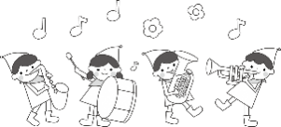
音楽会めあてカード
年 組 名前
プログラム
全校合唱 | 合唱
合奏（担当した楽器）
（ ）
全体のめあて

自分のめあて

ふりかえり（◎○△）
 | 日にち | ／ | ／ | ／ | ／ | ／ | ／ | ／ | ／ | ／ | 本番
１ | 自分のパートを一生懸命演奏（練習）できた。
２ | 友達のよいところを見つけられた。
３ | 自分のめあてを達成できた。
感想

